Examen CE311  Partie matérielle « conception numérique & VHDL » | 3ème année 2017-2018  Durée indicative de la partie : 90 mn  Document autorisé : syntaxe VHDL essentielle  Calculatrice interdite
Les points donnés dans l’énoncé entre crochets [X] après chaque question représentent le barème et indiquent le temps à passer en minutes sur chaque question.
Rédigez sur des feuilles séparées les 2 parties de cet examen.

Conception et validation d’un fréquencemètre [90+10]
L’objectif de cette partie est de concevoir et valider un fréquencemètre, c’est-à-dire un circuit qui mesure la fréquence d’un signal binaire périodique x.
- clk est l’horloge du système, de fréquence fclk
- x est le signal dont on veut mesurer la fréquence, de fréquence fx
Dans notre cas la fréquence fx est largement supérieure à la fréquence fclk. De ce fait il est possible de faire la mesure avec le circuit représenté sur la figure ci-dessous.

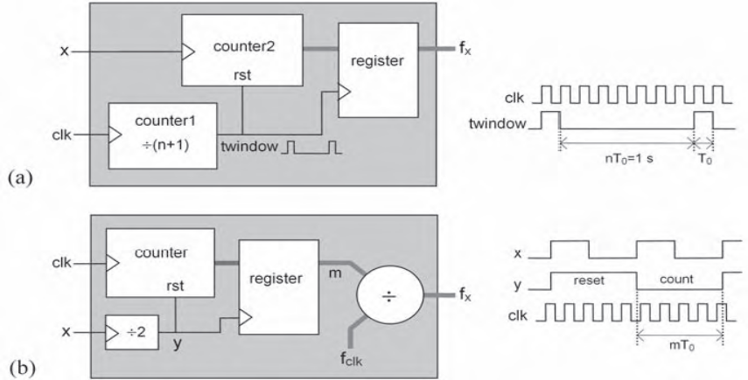
Le compteur counter1 divise la fréquence de clk par n+1 de façon à générer un signal twindow qui reste à 1 pendant T₀ (une période de clk) et reste à 0 pendant nT₀. Dans la suite, count1 est le nom de la valeur qui s’incrémente dans ce compteur.
On choisit n=fclk de manière à obtenir nT₀=1 seconde.
Le signal twindow commande la capture de la valeur count2 du compteur counter2 dans le registre register. Il commande également la mise à 0 synchrone de ce compteur.
1 En considérant fx=2.fclk et n=8, faire un chronogramme montrant l’évolution des signaux : clk, x, twindow, count1, count2, et fx [20].
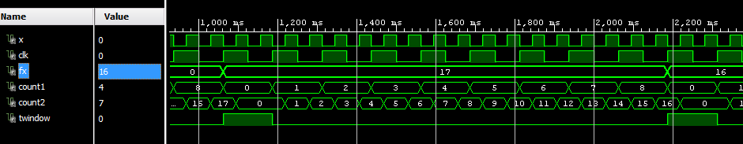

2 Quelle est la fréquence fclk de clk et donc la fréquence théorique de fx dans le cas précédent [4]?
3 A partir du chronogramme précédent, vérifiez que la valeur fx obtenue correspond à cette fréquence de x théorique (avec éventuellement un décalage de +/- 1). Expliquez pourquoi la valeur stockée dans le registre correspond à cette fréquence [4+4].

Vous allez maintenant décrire les 3 blocs du schéma précédent en VHDL.
4 Commencez par décrire en VHDL RTL l’entité register et architecture rtl du registre [6+6].
Pour cela vous considérerez :
- que la valeur maximale du compteur counter2 est fxmax, qui est un paramètre générique de type entier de l’entité
- pour l’entrée data_in et la sortie data_out du registre utilisez un type « integer range 0 to fxmax ».
5 Combien de bascules nécessitera le circuit register pour fxmax=20 ? [4]
6 Continuez en décrivant en VHDL RTL l’entité counter2 et l’architecture rtl du bloc counter2 [2+8].
Pour cela vous considérerez :
- que la valeur maximale du compteur counter2 est un paramètre générique (comme dans le circuit précédent) est vaut fxmax.
- que son reset nommé reset est synchrone au signal d’horloge clk
- que la sortie du compteur count2 est de mode out.
7 Combien de bascules nécessitera le circuit counter2 pour fxmax=20 ? [4]
8 Donnez la description VHDL RTL de l’entité counter1 et de l’architecture rtl du troisième bloc counter1 [2+8].
Pour cela vous considérerez :
- que la valeur maximale de ce compteur fclk est un paramètre générique de type entier de l’entité counter1
- seule la sortie twindow est disponible en sortie
- pour stocker la valeur du compteur count1 utilisez un signal interne de type « integer range 0 to fclk ».
9 Combien de bascules nécessitera le circuit counter1 pour fclk=8 ? [4]

Maintenant que les 3 blocs ont été décrits individuellement il faut les interconnecter pour créer le circuit complet.
10 Donnez l’entité freqmeter et la description structurelle (sans process explicite mais uniquement avec des instanciations) de l’architecture struct du circuit complet [4+10].
Pour cela vous considérerez :
- que la valeur maximale du compteur counter2 est fxmax, qui est un paramètre générique de type entier de l’entité struct
- que la valeur maximale du compteur counter1 est fclk, qui est un paramètre générique de type integer de l’entité struct
- des instanciations directes pour éviter de devoir déclarer les 3 composants
11 Optionnel : Donnez l’entité tb_freqmeter et l’architecture rtl d’un testbench de freqmeter permettant de retrouver exactement le même chronogramme que celui que vous avez donné à la question 1 [+2+8]
Pour cela vous considérerez que fxmax=20

